Фоотчет по тестопластике в старшей группе
кружок « Тили – Тили Тесто»
Тестопластика – это один из народных промыслов. Поделки из теста очень древняя традиция, но в современном мире высоко ценится всё, что сделано своими руками. Соленое тесто- очень популярный в последнее время материал для лепки. Тесто эластично и его легко обрабатывать, изделия из него долговечны.
Актуальность: Зачем современному ребенку лепить? Лепка является одним из самых осязаемых видов художественного творчества. Техника лепки богата и разнообразна , она доступна любому человеку. Занятия с детьми дает уникальную возможность моделировать мир и свое представление о нем в пространственно- пластичных образах. У ребенка появляется возможность создать свой удивительный мир. На основании этого и был создан кружок « Тили- Тили Тесто»
Цель: раскрытие интеллектуальных и творческих способностей через развитие памяти, мышления , внимания, волевых процессов, формирование личностей ребенка в творческом его развитии.
Задачи:
Образовательные:
- знакомить со способами деятельности лепки из соленого теста;
- учить овладевать основами, и умениями работы из целого куска теста, из отдельных частей, создания образов;
- овладевать навыками и умениями, усвоение знаний о разнообразных материалах, используемых в тестопластике.
Развивающие:
- развивать конструктивные взаимодействия с эстетическим воспитанием, речевым развитием, мелкой моторикой, глазомером;
- обогащать знания детей через декоративно- прикладное искусство- лепка из теста.
- передавать красоту поделки для домашнего обихода ,
- применять полученные знания и умения в дальнейшей жизни.
Воспитательные:
- воспитывать эстетическое восприятие;
-положительное отношение к работе с тестом;
- стремление сделать поделку для подарка;
- умение радоваться полученному результату;
- соблюдать правила техники безопасности.
Представляю Вам для просмотра несколько поделок сделанных детьми

« Розы в подарок»

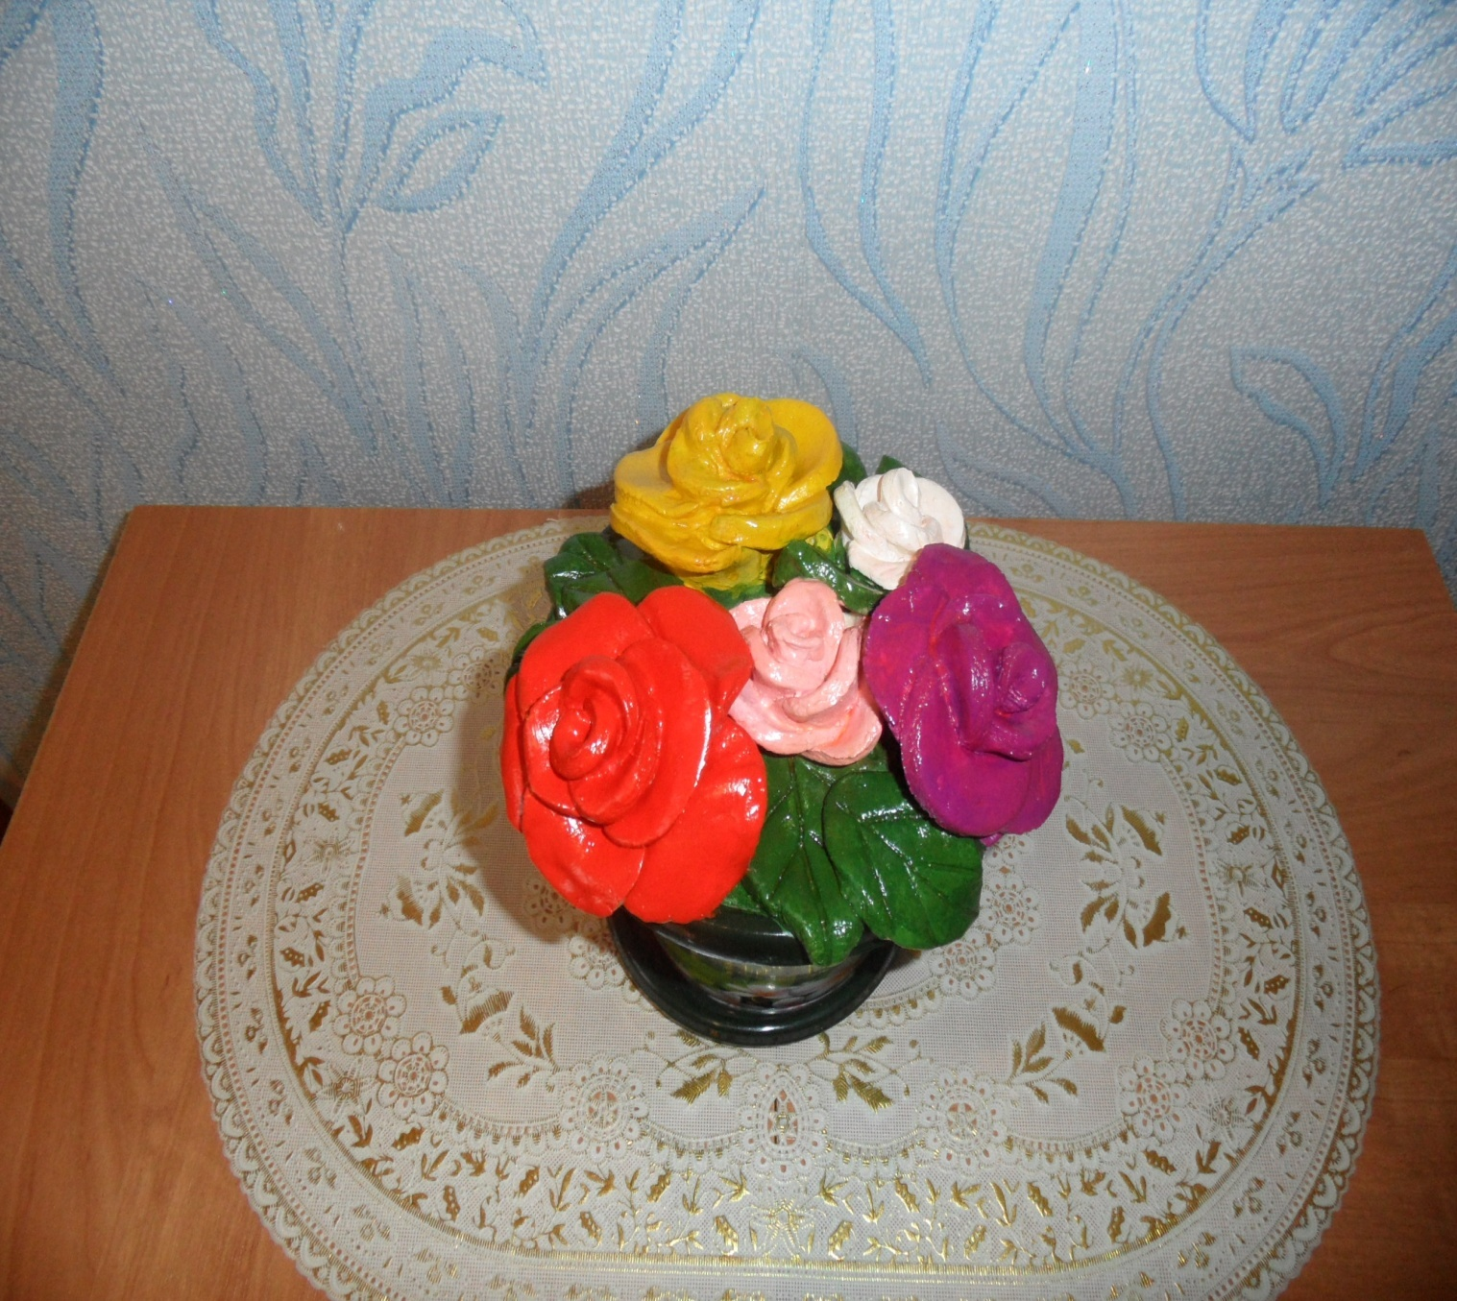

« Душистая фиалка»

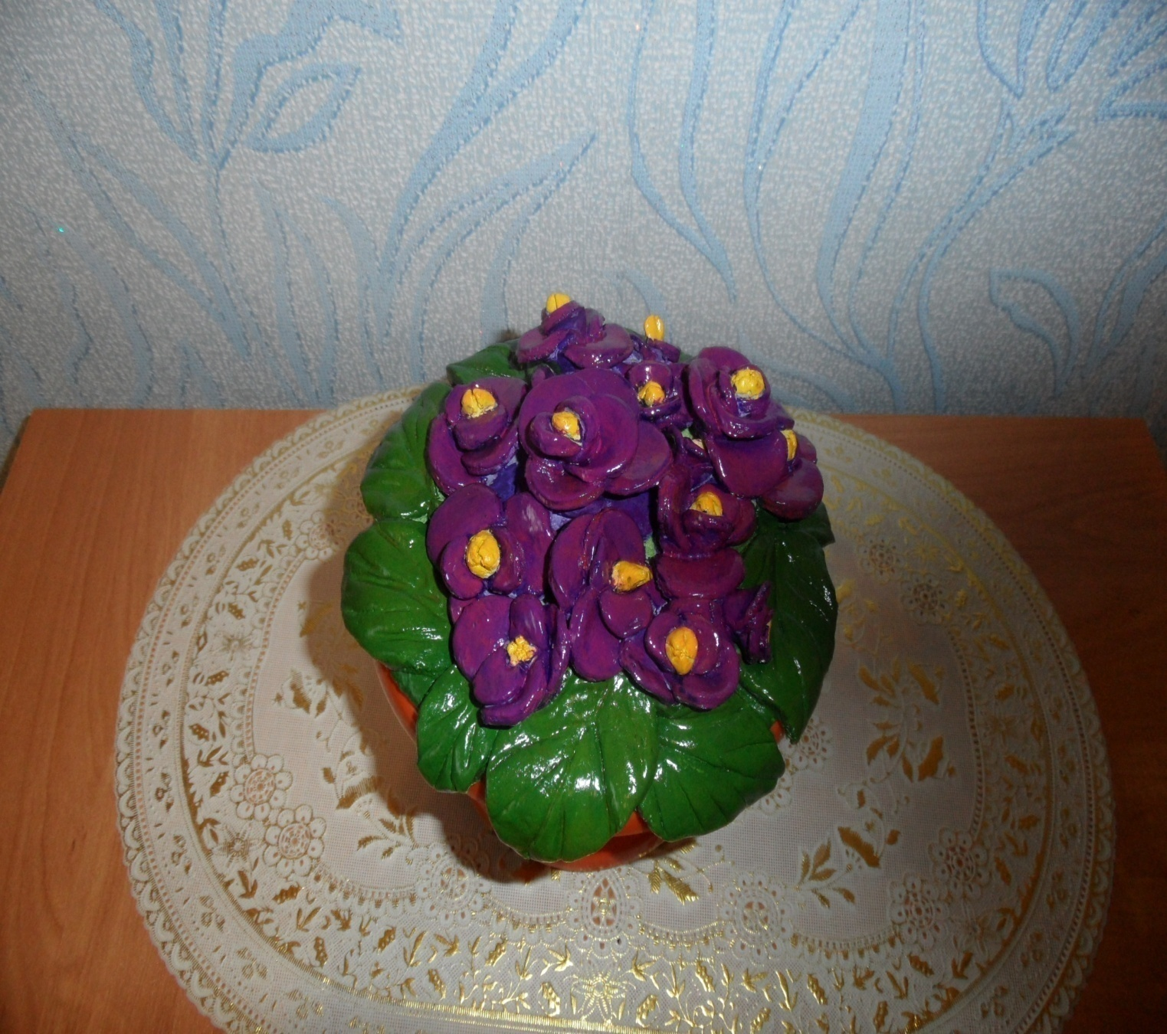

« Цветущий кактус»
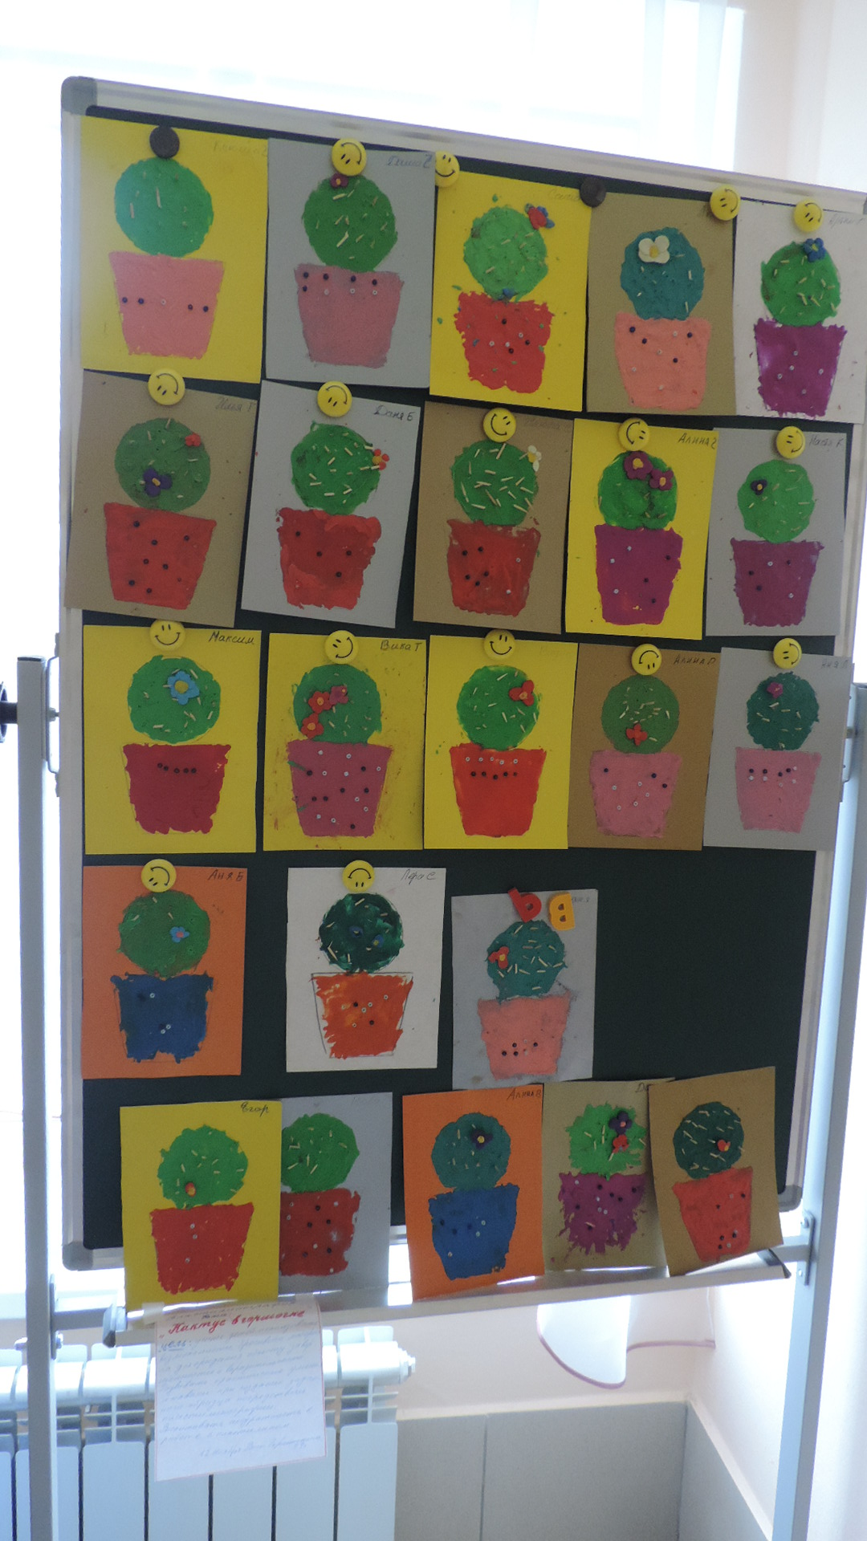

« Полянка мухоморов»
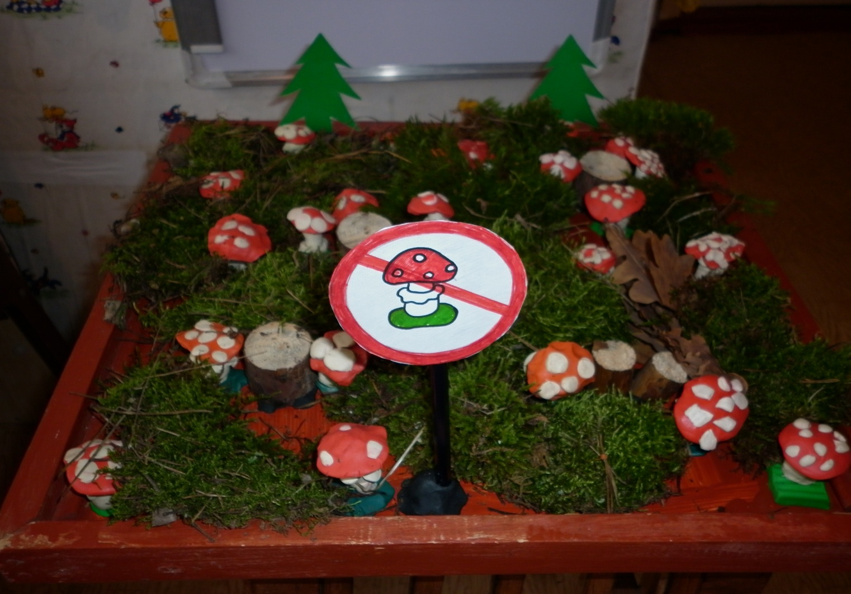
« Плетенка»
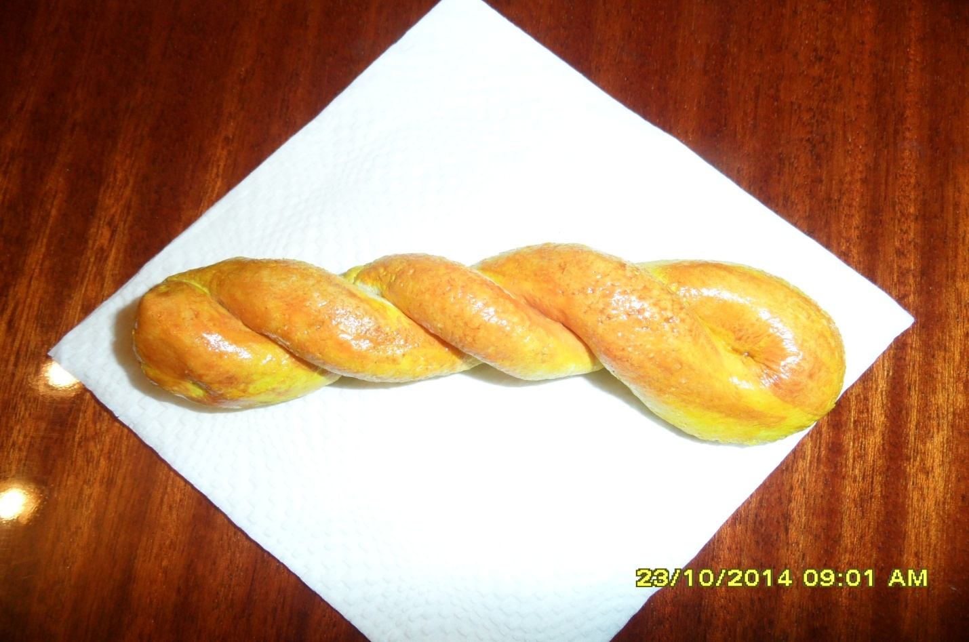
« Виноградная кисть»
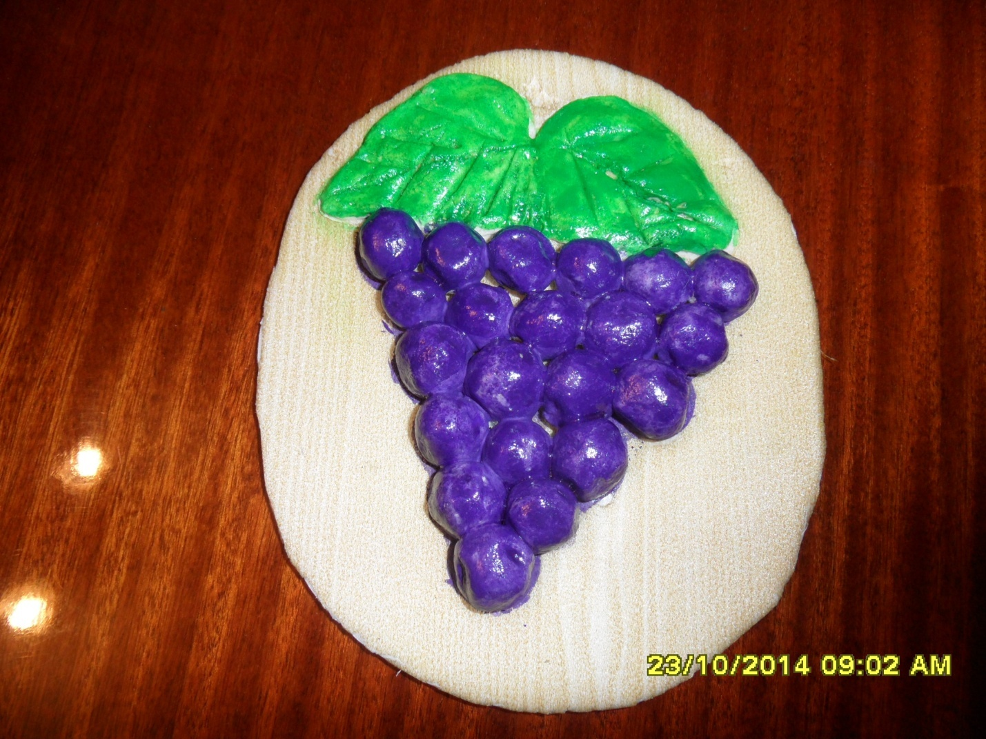« Гжельская посуда»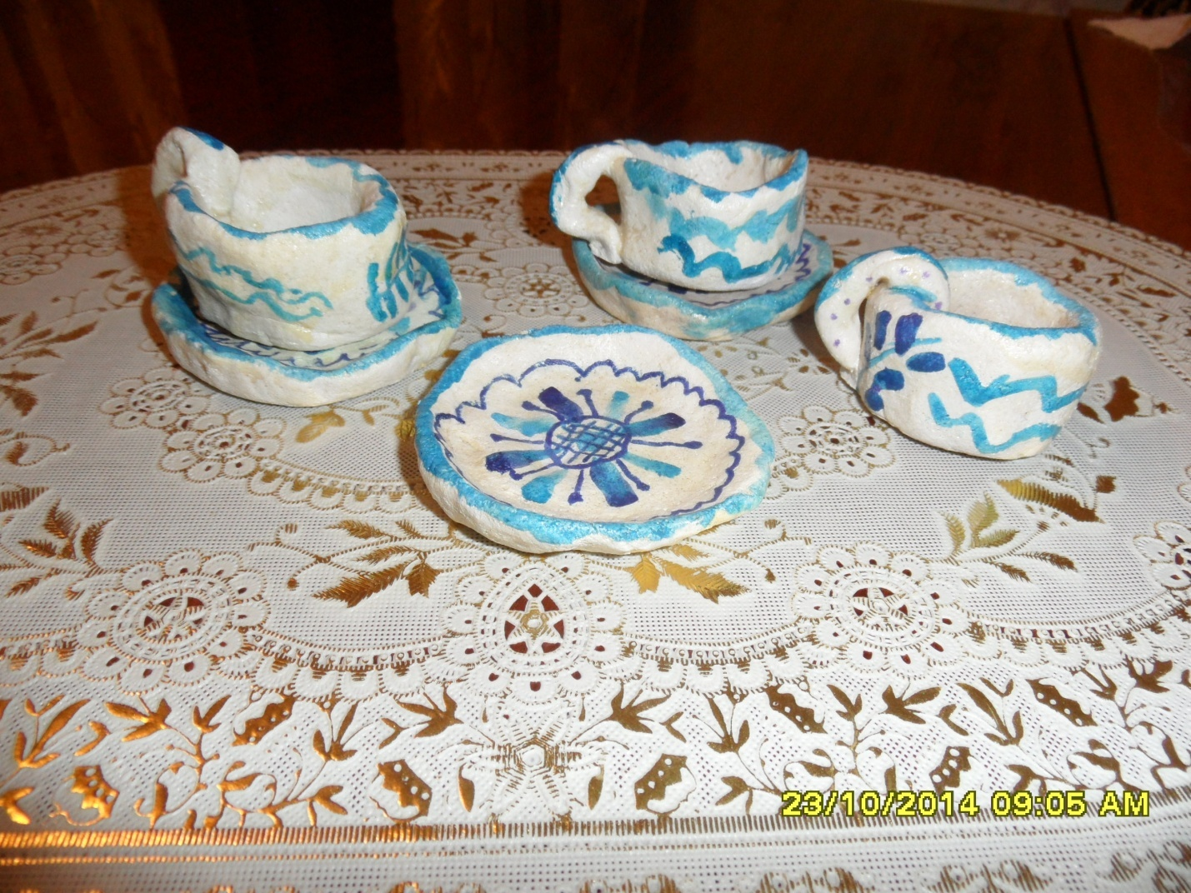
«Бабочки прилетели»
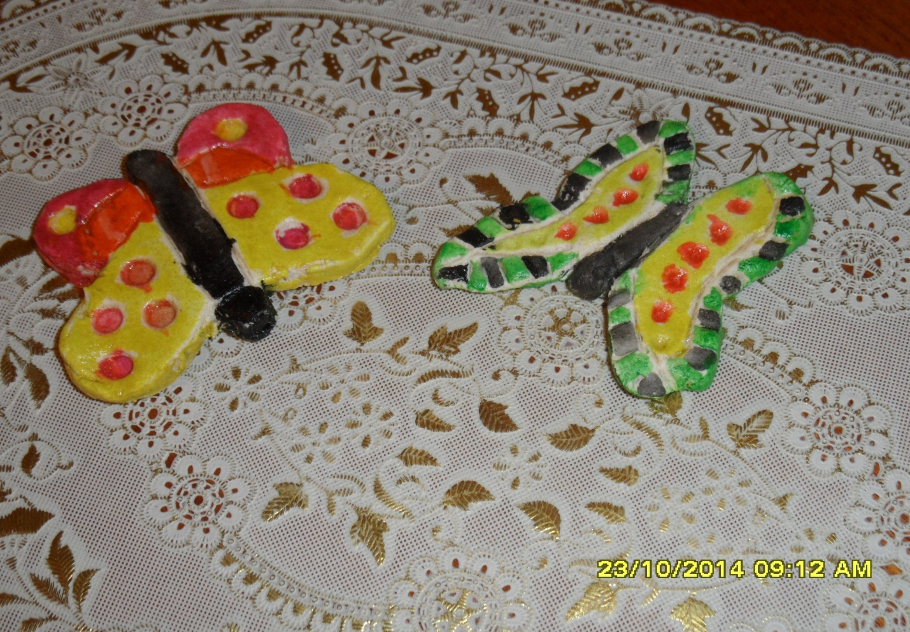
« Подкова на счастье»
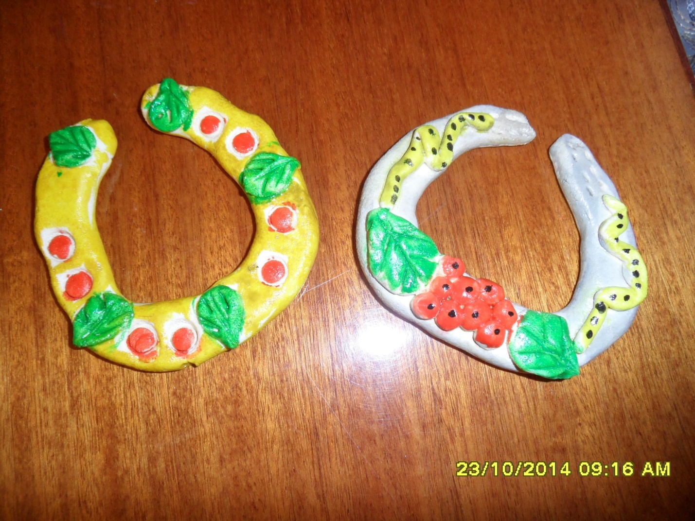
« Фрукты на тарелочке»
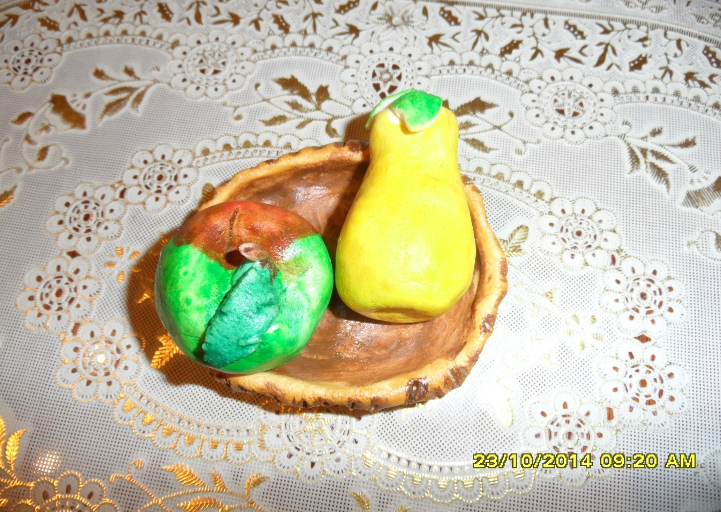
« Розочка для любимой мамочке»
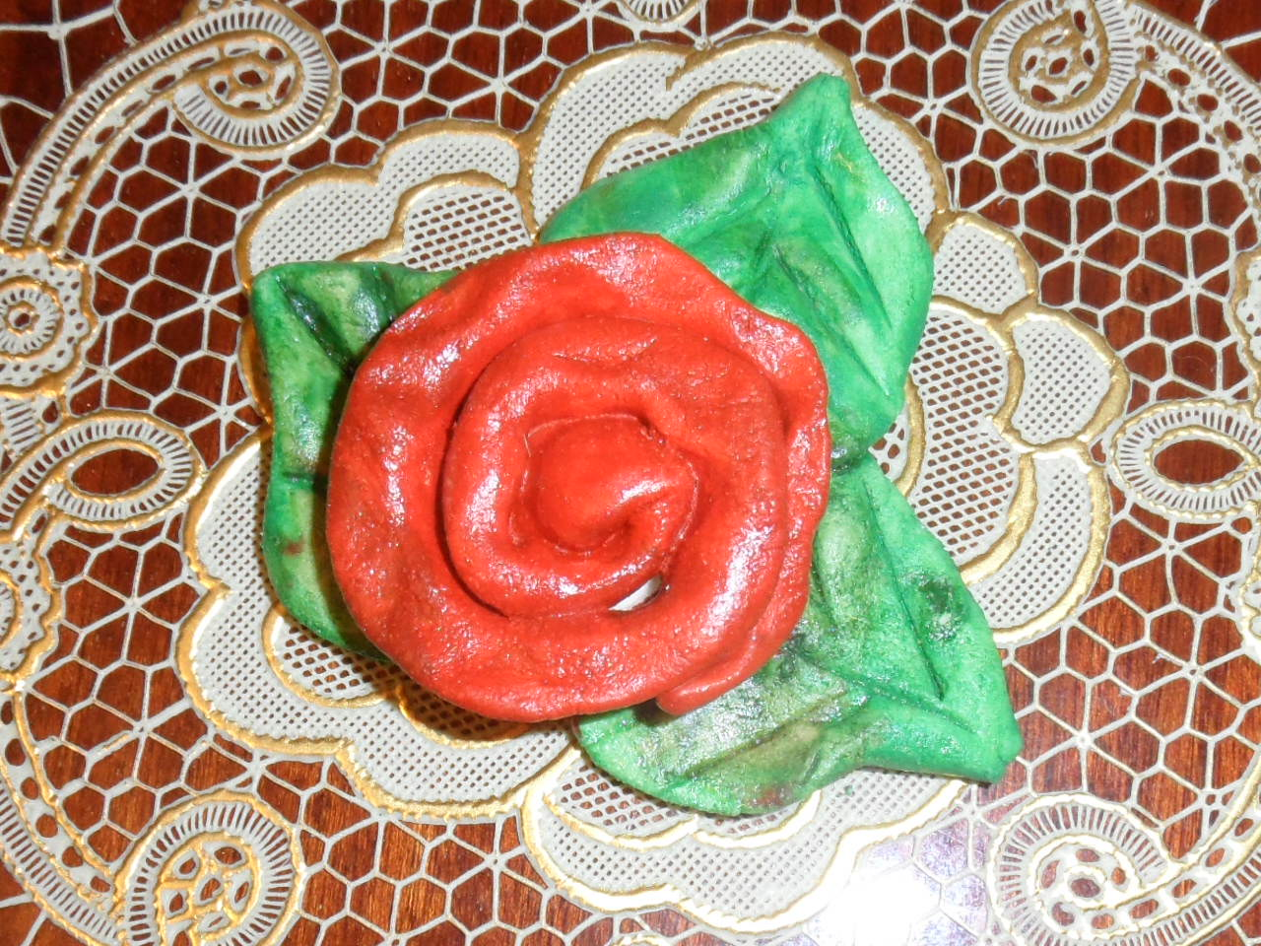
« Божья коровка»
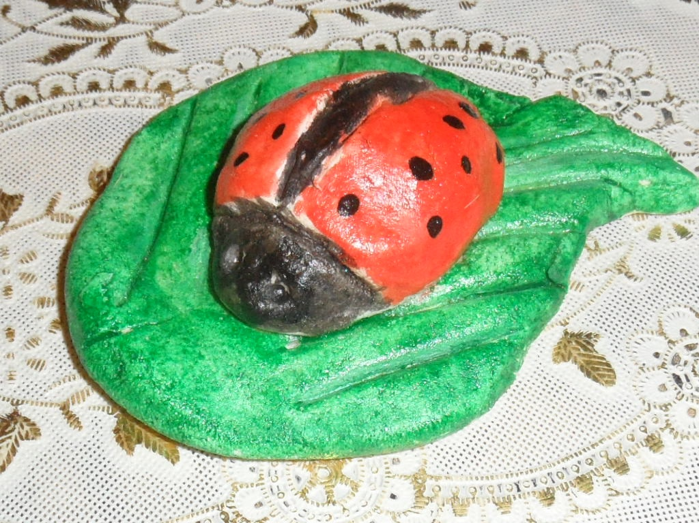
« Гусеничка на листочке»
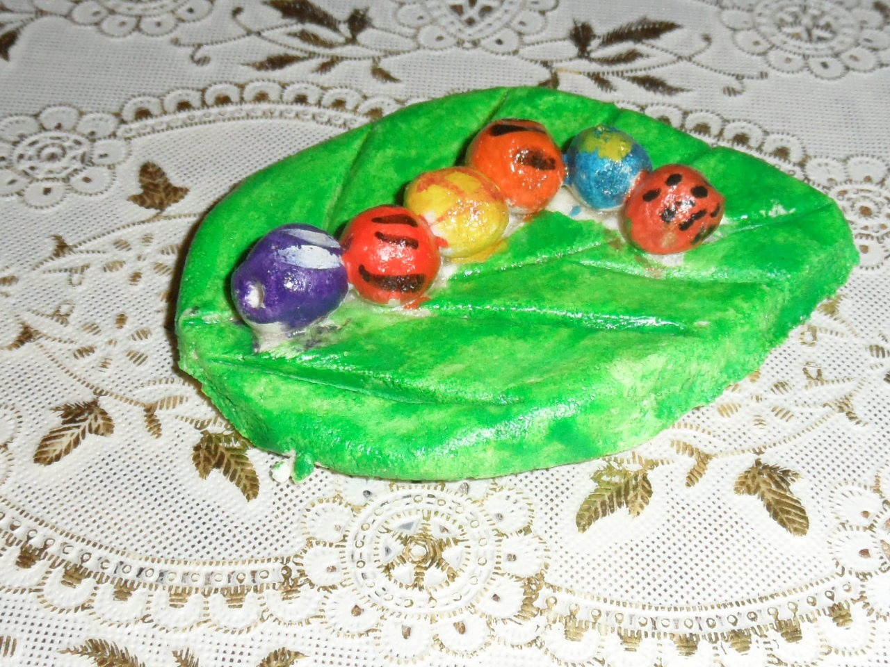
« Цветочная клумба»
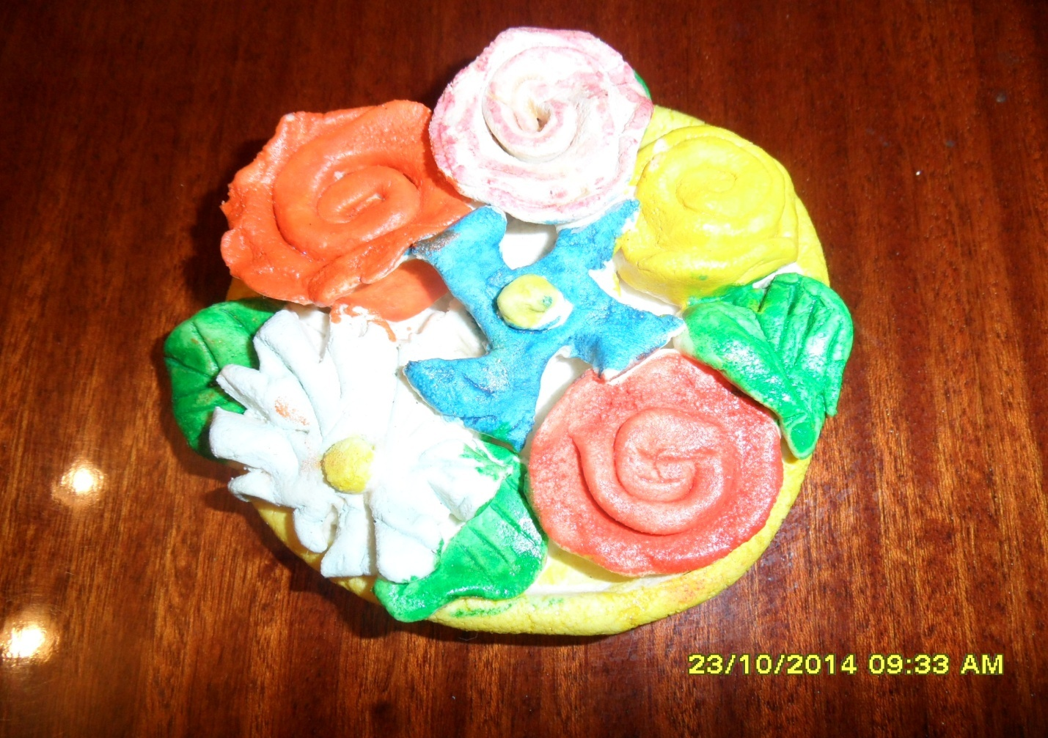
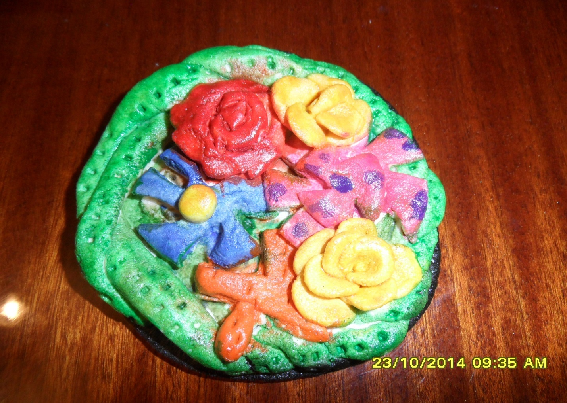

« Консервируем овощи»
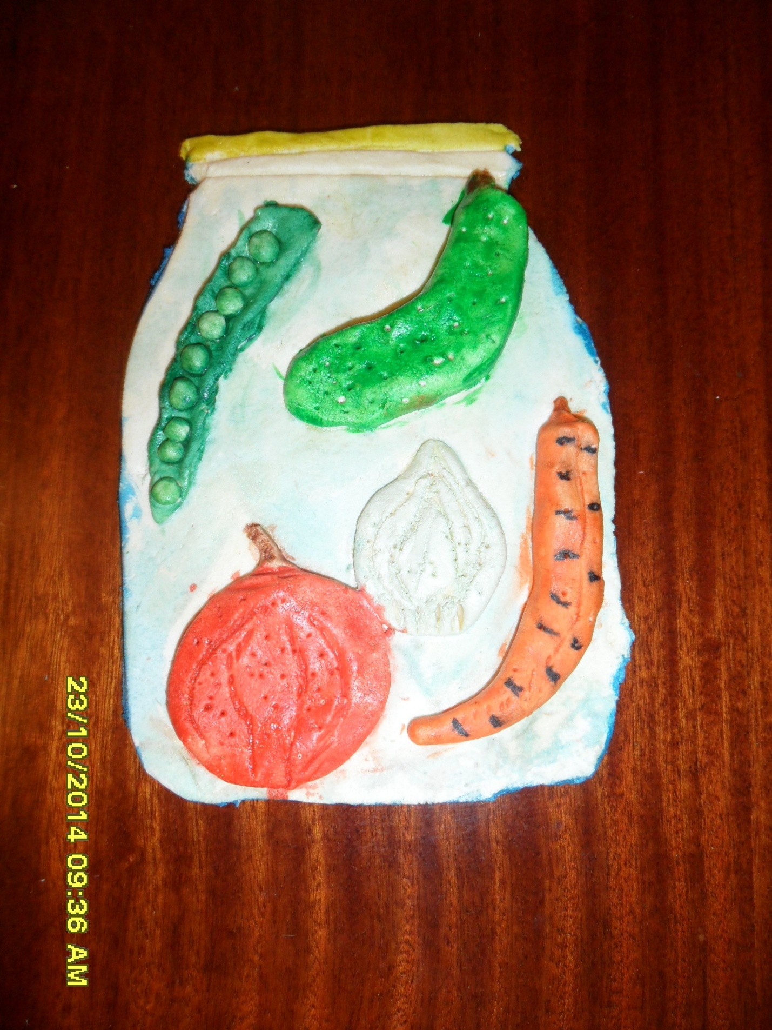

« Жаворонки прилетели»

